Islamissa ihmiset uskovat yhteen Jumalaan, jota kutsutaan Allahiksi. Allah on hyvin lempeä ja rakastava. Monilla lapsilla ja aikuisilla on erityinen kirja, joka kertoo, miten elää hyvin. Se kirja on nimeltään Koraani.
Tämä on kuva, jossa näkyy kuu ja tähti. Tämä on monille muslimeille tärkeä symboli.
Muslimit rukoilevat usein päivän aikana, ja rukoukset voivat tapahtua monessa eri paikassa. He rukoilevat ja toivovat, että maailma on täynnä rakkautta ja rauhaa.
Arabia on kieli, jota puhutaan monessa maassa, kuten Saudi-Arabiassa ja Egyptissä. Arabit kirjoittavat kirjaimia, jotka ovat erilaisia kuin meidän kirjaimet.
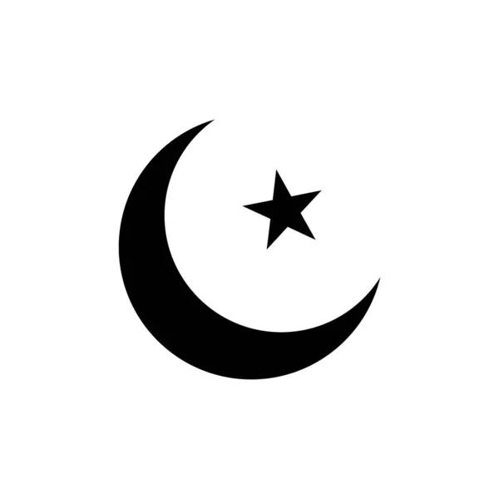
Inom islam tror man på en enda Gud, som kallas Allah. Allah är mycket kärleksfull och barmhärtig.
Många muslimer, både barn och vuxna, har en viktig bok som heter Koranen. Den berättar hur man ska leva ett gott och rättvist liv.
Muslimer ber flera gånger om dagen. Bönerna kan ske på olika platser, till exempel hemma eller i en moské. I bönerna önskar man ofta kärlek och fred för hela världen.
Månen och stjärnan är viktiga symboler för många muslimer. De syns ofta på till exempel flaggor eller byggnader.
Arabiska språket är islams heliga språk, och det talas i många länder, som Saudiarabien och Egypten. De arabiska bokstäverna ser annorlunda ut än våra och skrivs från höger till vänster.

